**УТВЕРЖДАЮ**

**Зам. директора по УР КУПК**

**\_\_\_\_\_\_\_\_\_\_\_\_\_О.Ю. Бердышева**

**«07» сентября 2023 г.**

**ЗАДАНИЕ**

на курсовое проектирование

по МДК 09.01 Проектирование и разработка веб-приложений

студенту **Макеевскому Никите Владимировичу**

гр. ИСиП-20-402

специальности **09.02.07 Информационные системы и программирование**

**Тема курсового проекта**

Разработка веб-приложения для планирования рациона питания

**Исходные данные курсового проекта**

Предметная область: Диетология

Задача: Разработать веб-приложение для подбора питания по заданным критериям. Приложение должно иметь возможность авторизации администратора и пользователя. Администратор должен иметь возможность управлять меню, критериями отбора питания, отслеживать предпочтения клиентов. Пользователь через веб-интерфейс должен иметь возможность просмотреть каталог питания, сохранить в избранном выбранные планы питания. Администратор и пользователь должны иметь личные кабинеты.

При разработке использовать фреймворк Laravel.

**Указания по структуре и изложению курсового проекта.**

**1 Структура пояснительной записки**

Введение.

1. Аналитическая часть.
   1. Анализ предметной области (с построением функциональной модели м).
   2. Постановка задачи.
2. Проектная часть
   1. Проектирование и реализация базы данных веб-приложения

(построение логической структуры базы данных (ER – модели), преобразование ER – модели в реляционную модель данных, создание физической модели данных, формирование перечня запросов к системе).

* 1. Разработка маршрутизации и контроллеров веб-приложения
  2. Разработка представлений для страниц веб-приложения

Заключение

Список литературы

1. **Содержание и объем электронной части**

Электронная часть может включать:

- базу данных, состоящей из: таблиц, форм, запросов, отчетов, макросов, модулей;

- файлы программы.

**3 Литература**

**Основная часть**

**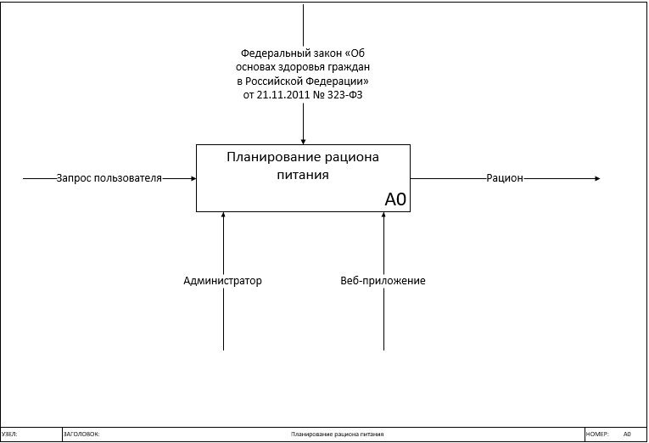**

1. Гниденко, И. Г.  Технология разработки программного обеспечения : учебное пособие для среднего профессионального образования / И. Г. Гниденко, Ф. Ф. Павлов, Д. Ю. Федоров. — Москва : Издательство Юрайт, 2020. — 235 с. — (Профессиональное образование). — ISBN 978-5-534-05047-9. — Текст : электронный // ЭБС Юрайт [сайт]. — URL: <https://urait.ru/bcode/453640>
2. Сысолетин, Е. Г.  Разработка интернет-приложений : учебное пособие для среднего профессионального образования / Е. Г. Сысолетин, С. Д. Ростунцев. — Москва : Издательство Юрайт, 2020. — 90 с. — (Профессиональное образование). — ISBN 978-5-534-10015-0. — Текст : электронный // ЭБС Юрайт [сайт]. — URL: <https://urait.ru/bcode/456393>

**Дополнительная**

1. [Белов В. В.](http://www.academia-moscow.ru/authors/detail/47801/) , [Чистякова В. И.](http://www.academia-moscow.ru/authors/detail/47802/) [Проектирование информационных систем](http://www.academia-moscow.ru/catalogue/4889/168066/). - Под редакцией: [Белов В. В.](http://www.academia-moscow.ru/authors/detail/47801/) - М.: Академия, 2019
2. Введение в программные системы и их разработку / С.В. Назаров, С.Н. Белоусова, И.А. Бессонова и др. - 2-е изд., испр. - Москва : Национальный Открытый Университет «ИНТУИТ», 2019. - 650 с. : схем., табл., ил. - Библиогр. в кн. ;
3. [Дакетт](https://www.ozon.ru/person/358459/) Д. Основы веб-программирования с использованием HTML, XHTML и CSS. – Эксмо, 2018.
4. Долженко, А.И. Технологии командной разработки программного обеспечения информационных систем / А.И. Долженко. - 2-е изд., исправ. - Москва : Национальный Открытый Университет «ИНТУИТ», 2019. - 301 с. : схем., ил. - Библиогр. в кн. ;
5. [Лазицкас Е. А.](http://www.knigafund.ru/authors/51129), [Загумённикова И. Н.](http://www.knigafund.ru/authors/51130" \t "_blank), [Гилевский П. Г.](http://www.knigafund.ru/authors/51131" \t "_blank) Базы данных и системы управления базами данных: учебное пособие. – РИПО, 2016 г.
6. Сычев, А.В. Перспективные технологии и языки веб-разработки / А.В. Сычев. - 2-е изд., испр. - Москва : Национальный Открытый Университет «ИНТУИТ», 2019. - 494 с. : ил. ;

**Интернет-ресурсы:**

1. Тестирование программного обеспечения. Основные понятия и определения [Электронный ресурс]: - http://www.protesting.ru/testing/
2. Учебник по PHP. [Электронный ресурс]: Режим доступа: <https://htmlacademy.ru/tutorial/php> свободный
3. Руководство по PHP. [Электронный ресурс]: Режим доступа: <https://metanit.com/php/tutorial/>

**Учебные пособия**

Стандарт организации СТО 01-2015. Текстовые документы Курсового и дипломного проектов. Общие требования.

Принято к исполнению \_\_\_\_\_\_\_\_\_\_\_\_\_\_\_\_\_\_\_\_\_\_\_\_\_

(подпись студента, дата)

Преподаватель\_\_\_\_\_\_\_\_\_\_\_\_\_\_/ Калмыкова И.М.

Одобрено ЦК ИС протокол № 1 от 30.08.2023\_\_\_\_\_\_\_\_\_\_\_\_\_\_

Председатель ЦК ИС \_\_\_\_\_\_\_\_\_\_\_\_ / Дмитриева Я.Л.